BÀI HỌC SỐ 10

- Nội dung:
- Lý luận về Trò chơi công nghệ
- Phương pháp hướng dẫn trò chơi công nghệ trong tổ chức động vui chơi của trẻ ở trường mầm non.
- Mục tiêu:
- Giúp học viên hiểu và trình bày được về khái niệm, đặc điểm, phân loại và ý nghĩa của trò chơi công nghệ.
- Giúp học viên hiểu và trình bày được được phương pháp hướng dẫn Trò chơi trò chơi công nghệ trong tổ chức động vui chơi của trẻ ở trường mầm non
3. Tài liệu tham khảo:
[1] Nguyễn Thị Thanh Hà (2019). Tổ chức hoạt động vui chơi của trẻ ở trường mầm non. NXB Giáo dục.
[3] Lê Thu Hương (Chủ biên) (2011). Tuyển tập trò chơi, bài hát, thơ, truyện, câu đố theo chủ đề của trẻ mẫu giáo bé, nhỡ, lớn. NXB Giáo dục
[4] Bùi Thị Việt (chủ biên) (2011). Tổ chức vui chơi giải trí, ngày hội thể dục thể thao trong trường mầm non. NXB Giáo dục.
[5] Bộ giáo dục – Đào tạo Việt Nam (2021). Thông tư số 01/VBHN – BGDĐT Ngày 13 tháng 04 năm 2021 về ban hành Chương trình giáo dục mầm non.
[6] Đinh Văn Vang (2012). Tổ chức hoạt động vui chơi ở trường mầm non. NXB Đại học Sư phạm Hà Nội.
[7] Website:
https://www.blogmamnon.top/2018/06/gioi-thieu-phan-mem-kidsmart-cho-tre.html

NỘI DUNG BÀI HỌC
Trò chơi công nghệ

- Khái niệm:
Video 1: Giới thiệu về trò chơi công nghệ của trẻ mầm non
https://www.youtube.com/watch?v=HjI3foaHKJc

Trò chơi công nghệ là loại trò chơi được lập trình sẵn, người chơi sử dụng máy tính hoặc smartphone… để giải quyết nhiệm vụ đặt ra trong trò chơi.
2. Đặc điểm và ý nghĩa của trò chơi công nghệ
- Trò chơi công nghệ là một cuộc đấu trí, rượt đuổi giữa người chơi và “bộ óc” của máy được cài đặt những chương trình được xử lí từ trước. Do vậy, nó là phương tiện rèn luyện trí thông minh; tập cho trẻ phản xạ nhanh trong những tình huống luôn thay đổi. Trong quá trình này, mọi hoạt động đều diễn ra theo một dây chuyền: mắt nhận thông tin, bộ não xử lí thông tin (phân tích, so sánh, khái quát suy luận…) đưa ra quyết định điều khiển bàn phím, chuột. Mỗi thao tác, hành động đòi hỏi sự chính xác cao, kịp thời nếu không sẽ bị thất bại.
- Ở trò chơi này, trẻ em còn được chứng kiến những hoàn cảnh như thật với những núi non hùng vĩ, những con vật kì lạ ngộ nghĩnh, những cung điện nguy nga tráng lệ, những bãi chiến rực lửa… được hiện lên trên màn hình. Bổ sung thêm vào những hình ảnh đó còn có những âm thanh càng làm cho cuộc chơi thêm li kì, hỗn hợp và hấp dẫn hơn. Những ảo ảnh đó đồng thời cũng là những yếu tố kích thích trí tưởng tượng ngày càng thêm bay bổng của người chơi.
- Bên cạnh những mặt tích cực nói trên, trò chơi công nghệ cũng có mặt trái của nó, nếu như người lớn không biết lựa chọn, tổ chức chơi cho trẻ một cách hợp lí. Khi tham gia trò chơi điện tử, trẻ luôn được thách thức bởi máy tính, nhiều trẻ ngồi lì, dán mắt vào màn hình làm cho thần kinh của trẻ mệt mỏi, mụ mị đi, mắt bị cận… Nhiều trẻ quá say mê trò chơi công nghệ mà sao nhãng học hành, tách khỏi cuộc sống hiện thực, không cùng vui chơi với bạn bè, không được hòa mình vào thiên nhiên để tận hưởng những ân huệ mà thiên nhiên ban tặng. Đứa trẻ dễ rơi vào tình trạng cô đơn và điều đó có hại cho sự phát triển thể chất và trí tuệ của trẻ.
Video 2: Ví dụ về ứng dụng phần mềm trò chơi học tập – Bé học Toán
https://www.youtube.com/watch?v=G53RcPlSBag

3. Hướng dẫn trò chơi công nghệ cho trẻ ở trường mầm non
Trò chơi công nghệ là loại trò chơi xuất hiện trong thời đại công nghệ thông tin, nó rất hấp dẫn với trẻ em, song cũng chỉ được coi là loại trò chơi bổ sung vào những loại trò chơi đang hiện có của trẻ em chứ không thể thay thế được những trò chơi hiện có đó. Bởi vì mỗi loại trò chơi của trẻ em đều có ý nghĩa nhất định trong việc giáo dục trẻ em. Hơn nữa, bên cạnh những ý nghĩa giáo dục, trò chơi công nghệ cũng có những mặt trái của nó. Để phát huy thế mạnh của trò chơi công nghệ và hạn chế những tác hại của nó, khi hướng dẫn trẻ tham gia trò chơi này, cô cần lưu ý những điểm sau:
- Lựa chọn những trò chơi phù hợp với chủ đề, chủ điểm, phù hợp với độ tuổi mầm non, không cho trẻ em tiếp xúc với những trò chơi mang tính bạo lực, những trò chơi không phù hợp với phong tục thẩm mĩ của người Việt Nam.
- Hướng dẫn trẻ ngồi trước máy tính, thực hiện các thao tác khởi động cần thiết (không để trẻ ngồi quá gần màn hình).
- Hướng dẫn trẻ luật chơi, cách thao tác trên máy tính phù hợp với trò chơi (sử dụng bàn phím, con chuột; xử lí tình huống của trò chơi…).
- Khống chế thời gian chơi trò chơi này của trẻ. Thời gian chơi trò chơi này đối với trẻ mầm non không nên kéo dài (chừng 15 − 20 phút trong một ngày là phù hợp).
4. Thực hành hướng dẫn trò chơi công nghệ cho trẻ ở trường mầm non
Như đã trình bày trên đây, trò chơi công nghệ là một loại trò chơi mới, được đưa vào chương trình chăm sóc, giáo dục trẻ em Việt Nam trong thời gian gần đây. Tuy nhiên, việc giới thiệu trò chơi này cho trẻ em là một việc cần thiết trong thời đại ngày nay. Do vậy để hướng dẫn trò chơi này, trước hết cô phải là người biết chơi trò chơi này.
- Cô phải là người lựa chọn, tìm kiếm trò chơi công nghệ phù hợp với trẻ em lứa tuổi mầm non (qua các phần mềm trò chơi, tìm kiếm trên mạng internet…).
- Chơi thử để nắm được kĩ năng chơi, trên cơ sở đó xác định cách hướng dẫn trẻ chơi. Trong khuôn khổ của học phần này, trước hết người học hãy nghiên cứu và thực hành chơi các trò chơi công nghệ của chương trình IBM Kidsmart. Đây là chương trình hỗ trợ giáo dục mầm non toàn cầu của tập đoàn IBM. Năm 2001, Việt Nam là quốc gia đầu tiên trong khu vực triển khai chương trình Kidsmart. Vụ giáo dục mầm non đã giúp chương trình Kidsmart xác định mục tiêu và xây dựng kế hoạch triển khai chương trình Kidsmart tại Việt Nam
Video 3: Trẻ tham gia chơi trò chơi công nghệ ở trường mầm non
https://www.youtube.com/watch?v=R_vfAaypHrA

5. Giới thiệu một số ứng dụng phần mềm trò chơi dành cho trẻ mầm non hiện hành
Ở tuổi mẫu giáo các bé rất hiếu động, tò mò, thích quan sát mọi thứ xung quanh. Chính vì vậy, những âm thanh sống động, những hình ảnh vui nhộn trong những phần mềm sẽ lôi cuốn các bé, kích thích tính ham học hỏi.
Để các em vừa vui chơi mà vẫn tiếp thu kiến thức hiệu quả.
Giới thiệu phần mềm kidsmart cho trẻ mẫu giáo - Với quan điểm thiết kế lấy học sinh làm trung tâm, nhà sản xuất đã chia phần mềm kidsmart mầm non thành 5 nội dung:
- Ngôi nhà toán học,
- Ngôi nhà khoa học,
- Ngôi nhà không gian và thời gian,
- Ngôi nhà sách và Những đồ vật biết nghĩ.
Thực tế áp dụng phần mềm kidsmart mầm non cho thấy, việc kết hợp học và chơi đã khiến các em bé tiếp thu kiến thức một cách rất hiệu quả.

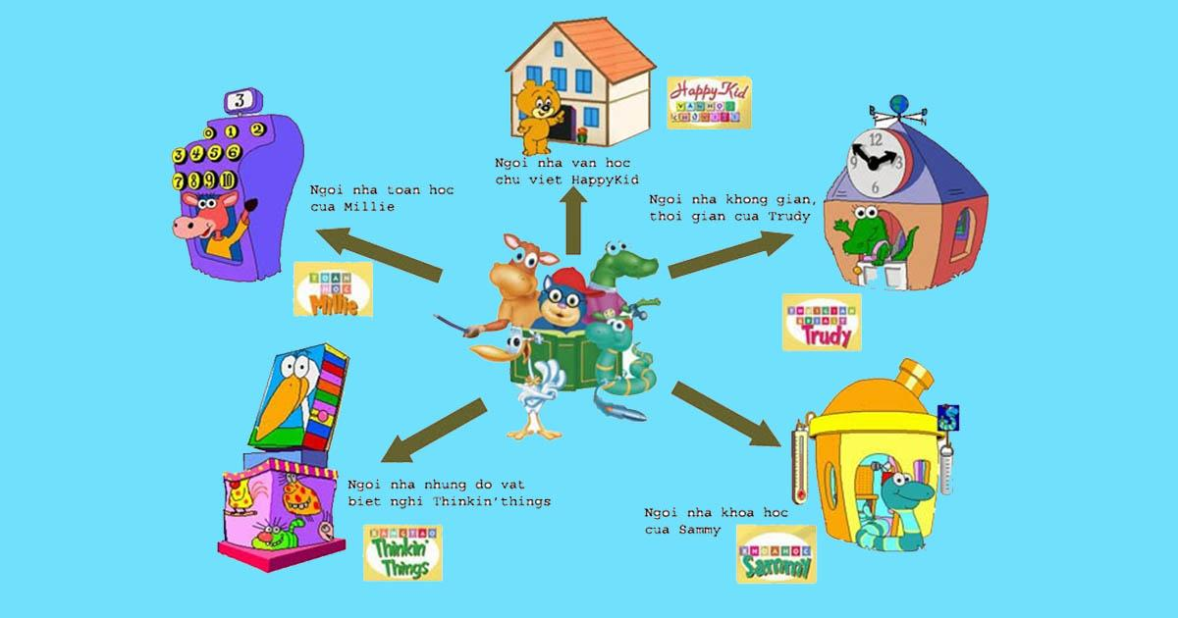
Giới thiệu phần mềm kidsmart cho trẻ mẫu giáo miễn phí

Ngôi nhà Toán học của Millie
+ Giới thiệu: Phần mềm Ngôi nhà Toán học của Millie và các hoạt động trong lớp học đã được tạo ra một cách rất công phu. Chúng phản ánh tầm nhìn của chúng tôi về khả năng và công nghệ có thể mang lại cho giáo dục.

Mục đích muốn chia sẻ tình yêu học hỏi của chúng tôi với bạn và học sinh của bạn, bởi vậy chúng tôi đã đưa vào phần mềm kidsmart Ngôi nhà Toán học của Millie rất nhiều trò chơi mang nội dung học tập, các nhân vật mang đậm sắc thái, âm nhạc làm say mê lòng người, những nụ cười thoải mái và những nụ cười rúc rích.

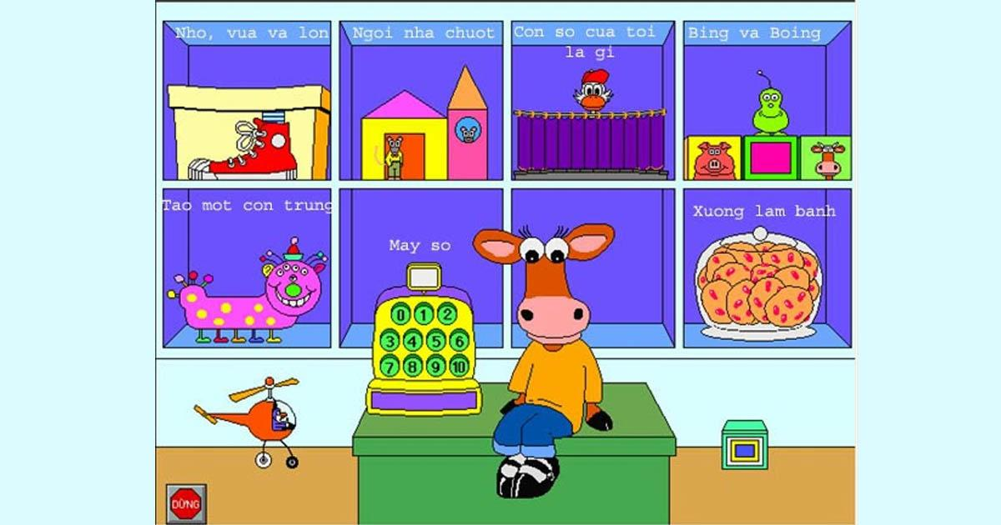
phần mềm kidsmart cho trẻ mẫu giáo

Thông qua bảy hoạt động như trò chơi, trẻ học về các số, đếm, cộng, trừ, các hình mẫu, giải bài toán, cỡ, các dạng hình học, và nhiều nhiều khác nữa. Sáu trong bảy hoạt động có cả hai Chế độ Khảo sát và Chế độ Hỏi Đáp, bởi vậy trẻ em làm quen được với những câu trả lời khác nhau (nhiều câu trả lời đúng) và phải suy nghĩ để tìm ra câu trả lời tốt nhất (một câu trả lời tốt nhất).

Các hoạt động này giúp trẻ xây dựng được nền móng đối với các khái niệm Toán học và các kỹ năng suy nghĩ cần thiết để xây dựng quan niệm và hiểu biết thế giới xung quanh chúng.

Công nghệ mạnh và các phương pháp giáo dục đã được kiểm chứng được kết hợp với nhau để đảm bảo sự thành công cho học sinh ở nhiều trình độ khác nhau. Ngoài ra còn có bộ phận hình dùng cho những người sử dụng bộ chuyển đổi đơn.

Các câu nói được số hoá, rõ ràng cung cấp mô hình hiệu quả để phát triển ngôn ngữ cho trẻ bắt đầu học và học sinh mà tiếng Anh không phải tiếng mẹ đẻ. Phần mềm kidsmart mầm non Ngôi nhà Toán học của Millie cũng còn phù hợp để dùng nhiều hoạt động khác.

Đoạn Liên kết với bài giảng trong phần Hướng dẫn của cuốn sách cung cấp rất nhiều hoạt động được giáo viên phát triển với nhiều chủ đề khác nhau dùng cho giảng dạy trên lớp và học tại nhà của trẻ nhỏ. Các bảng hoạt động và những minh hoạ cho phép mở rộng và phát triển các hoạt động giúp trẻ có cơ hội học thêm trước và sau khi sử dụng phần mềm.

Phần mềm kidsmart cho trẻ mẫu giáo Ngôi nhà Toán học của Millie cung cấp cho học sinh cơ hội để phát triển những nhạy cảm về điều khiển và tính tự tin. Sử dụng máy tính như là một công cụ, học sinh có được một ý thức về sự hoàn thiện và kỹ năng khi chúng sáng tạo, chơi và học.

+ To – Nhỏ - Vừa: So sánh và chọn cỡ. Thử ba cỡ giầy khác nhau cho 3 nhân vật.

+ Ngôi nhà chuột: Xác định và chọn hình, thiết lập trên khoảng trống hoặc theo một mẫu thiết kế. In và tô màu những gì được thiết kế.

+ Con số của tôi: Đếm hay thực hiện tính cộng và trừ. Đọc số và tìm ra số của Dorothy.

+ Bing và Boing: Nhận biết/ xác định mẫu hình. Tạo và hoàn thành các mẫu hình đã được xem và nghe. Thu lại âm thanh cho tranh vẽ.

+ Con bọ: Nghe và xem số, và số lượng tương ứng. Đặt từ 1 đến 10 mắt, tai, vết đốm, … lên con côn trùng. In và tô màu và thu lại m thanh cho những con côn trùng được tạo ra.

+ Xưởng làm bánh: Dùng kỹ năng tưởng tượng và đếm. Thử các thiết bị theo thứ tự khác nhau để tạo ra các kết quả khác nhau. Dùng mứt đậu để trang trí cho bánh.

+ Máy số : Nhận biết số. Xem & nghe những con vật được liệt kê (đếm) khi chúng vọt ra khỏi ngăn kéo.

b/ Ngôi nhà Khoa học của Sammy
+ Giới thiệu: Là phần thứ ba của chuỗi phần mềm kidsmart mầm non trò chơi có thưởng Early Learning series (các bài học vỡ lòng) của Edmark, Ngôi nhà Khoa học của Sammy kết hợp với Ngôi nhà Toán học của Mille và Ngôi nhà Sách của Bailey mang lại cho học sinh một thế giới để học hỏi và vui đùa. Bằng các nhân vật mang đậm màu sắc, các hình ảnh sống động, giọng nói dễ gần và âm nhạc hấp dẫn, Ngôi nhà Khoa học của Sammy kích thích sự ham hiểu biết và khuyến khích trẻ nhỏ khám phá thế giới khoa học xung quanh chúng.

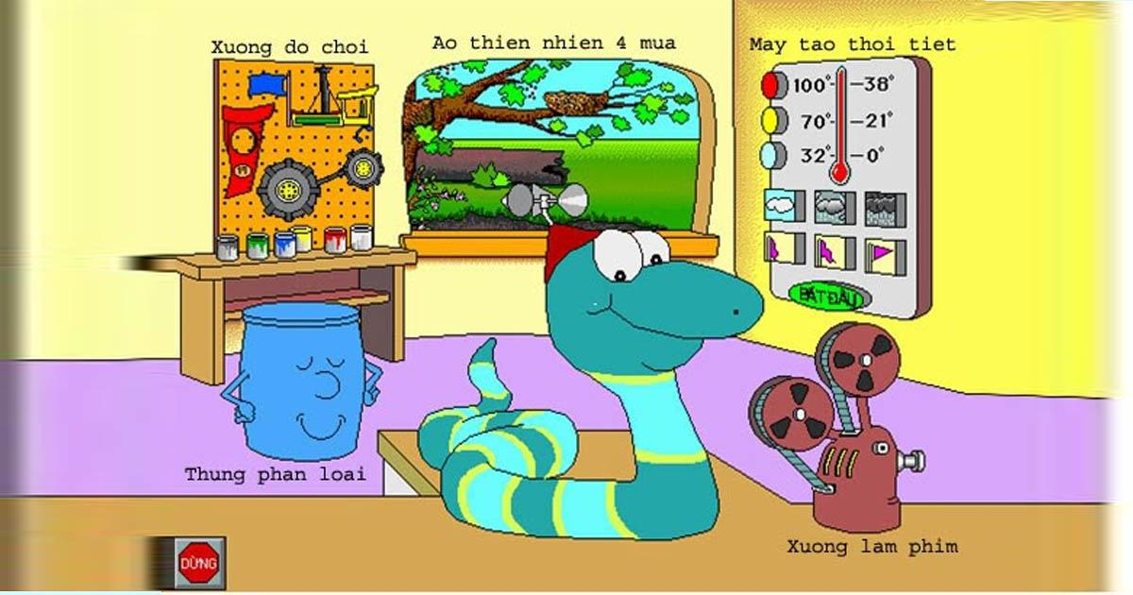

Ngôi nhà khoa học của Sammy cung cấp năm hoạt động hấp dẫn giúp trẻ nhỏ thực hành phân loại, sắp xếp, quan sát, dự đoán, và xây dựng. Trẻ nhỏ học cách phân loại Khoa học đơn giản, khám phá động thực vật sống thế nào và phản ứng ra sao trong môi trường nước. Trẻ nhỏ xây dựng các trò chơi và máy móc để đọc và in một “Sổ ghi chép” những thông tin thú vị về các con vật.

Bốn hoạt động có cả hai Chế độ khảo sát và Chế độ Hỏi đáp nên trẻ nhỏ có thể sử dụng các phương pháp tư duy khác nhau để đưa ra câu trả lời tốt nhất. Các hoạt động này giúp trẻ thực hành những kỹ năng suy nghĩ sáng tạo và kỹ năng lập luận logic của chúng.

Đoạn Liên kết với bài giảng trong hướng dẫn này sẽ cung cấp rất nhiều các hoạt động về các chủ đề khoa học khác nhau do giáo viên xây dựng để sử dụng trên lớp cũng như ở nhà. Các bảng hoạt động và các hình ảnh minh hoạ cho phép mở rộng và phát triển các hoạt động nhằm giúp trẻ có cơ hội học thêm trước và sau khi sử dụng phần mềm.

Công nghệ tiên tiến và các phương pháp giáo dục đã được kiểm chứng được kết hợp với nhau trong Ngôi nhà khoa học của Sammy để đảm bảo sự thành công cho học sinh ở nhiều trình độ khác nhau. Những hướng dẫn bằng lời cho phép những học sinh chưa biết đọc cũng như những học sinh đã biết đọc có thể làm việc một cách độc lập. Ngoài ra còn có bộ phân hình dùng cho người sử dụng bộ chuyển đổi đơn. Sử dụng máy tính như là một công cụ, các bạn nhỏ đạt được sự hoàn thiện ở mức nào đó về tri thức và kỹ năng khi chúng sáng tạo, chơi và học.

+ Trạm phân loại : Phân loại các bức tranh theo đúng chủng loại với sự giúp đỡ của các thùng đựng. Nghe tên của các con vật của các con vật, cây cối và các loại đá.

+ Xưởng đồ chơi : Thiết kế đồ chơi và máy móc. Dựa theo bản mẫu hoặc tự thiết kế. Tô màu và in sản phẩm.

+ Ao thiên nhiên bốn mùa : Khám phá động thực vật khi chúng thích ứng với sự thay đổi các mùa. In cuốn sách về cánh đồng có các dữ liệu sinh động về tự nhiên để tham khảo sau.

+ Máy tạo thời tiết : Vận dụng các yếu tố thời tiết khác nhau. Nghe dự báo và xem hình minh họa thời tiết mà bạn vừa tạo.

+ Tạo ra một bộ phim : Sắp xếp các bức tranh theo đúng thứ tự để tạo một bộ phim. Xem bộ phim theo chiều xuôi hoặc chiều ngược.

c/ Ngôi nhà Không gian, Thời gian của Trudy
+ Giới thiệu về phần mềm kidsmart mầm non Ngôi nhà Trudy : Ngôi Nhà Thời Gian Và Không Gian Của Trudy là phần thứ tư của chương trình phần mềm trò chơi có thưởng bên cạnh Ngôi Nhà Toán Học Của Mille, Ngôi Nhà Sách Của Bailley và Ngôi Nhà Khoa Học Của Sammy. Năm hoạt động trong Ngôi Nhà Thời Gian Và Không Gian Của Trudy sẽ làm say mê bọn trẻ với âm thanh sống động, những hình ảnh lôi cuốn hấp dẫn và các nhân vật thân thiện.

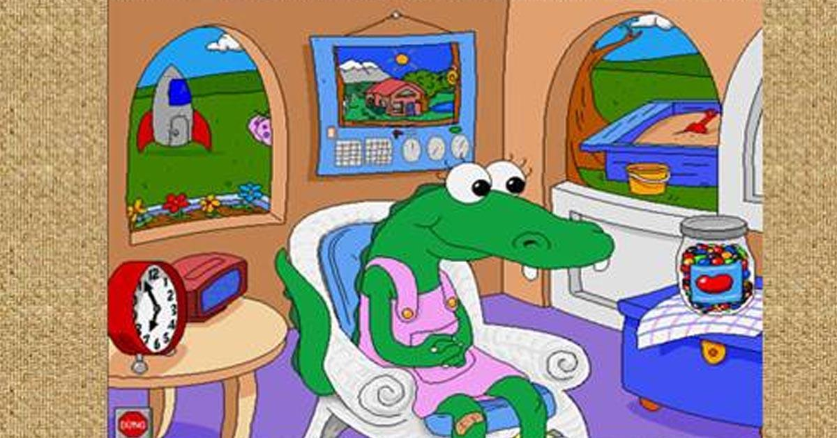

Các hoạt động nhằm phát triển kỹ năng nhìn nhận về thời gian, địa lý giúp bọn trẻ thiết lập được nền tảng về nghiên cứu xã hội một cách chắc chắn. Cùng với Trudy, bọn trẻ sẽ:
- Tập nói về thời gian
- Khảo sát khái niệm về sự trôi qua của thời gian và các đon vị đo thời gian
- Xác định và tìm tên các lục địa, đại dương và vùng đất liền
- Phát triển kỹ năng vẽ bản đồ và định hướng (các phương hướng chính)
- Liên hệ từ bản đồ “mắt chim” đến nghệ thuật phối cảnh “chỗ ngồi của lái xe”
- Học về tỷ lệ bản đồ
- Khám phá mối quan hệ giữa bản đồ và phần đất thực tế
- Tập sáng tạo

……và nhiều hơn thế nữa

Ngôi Nhà Thời Gian Và Không Gian Của Trudy khuyến khích trẻ khám phá và có phần thưởng cho những hõc sinh kiên trì tập luyện. Mỗi hoạt động trong Ngôi Nhà Thời Gian Và Không Gian Của Trudy đều có Chế Độ Khảo Sát và Chế Độ Hỏi Đáp. Điều này cho phép trẻ nhỏ tự do tìm tòi và định hướng việc học hay học với sự thúc giục và hưởng ứng nhe nhàng. Sự phức tạp của các hoạt động có thể điều chỉnh nhằm đảm bảo cho học sinh có thể thay đổi mà không bị quá tải.

Phần Liên Kết Với Bài Giảng trong mục hướng dẫn của cuốn sách cung cấp rất nhiều hoạt động được giáo viên phát triển theo nhiều chủ đề khác nhau dùng cho giảng dạy trên lớp và học tại nhà của trẻ nhỏ. Các bảng hoạt động và các minh họa cho phép mở rộng và phát triển các hoạt động nhằm giúp trẻ có cơ hội học thêm trước và sau khi sử dụng phần mềm.

Công nghệ tiên tiến và các phương pháp giáo dục đã được kiểm chứng được kết hợp với nhau trong Ngôi Nhà Thời Gian Và Không Gian Của Trudy để đảm bảo sự thành công cho học sinh ở nhiều trình độ khác nhau.
+ Anh em nhà đồng hồ : Gặp gỡ đồng hồ điện tử Annva2 đồng hồ Dan. Học cách nói về thời gian trên hai loại đồng hồ bằng giờ, nửa giờ và một phần tư giờ
+ Hộp cát biểu tượng : Đặt các biểu tượng lên bản đồ hộp cát rồi quan sát các quả đồi, đường đi, các hồ và thành phố mọc lên trước mắt bạn

+ Đồng hồ lịch : Học về đơn vị thời gian khi bạn di chuyển tiến lùi hình minh họa bằng tháng, ngày, giờ, phút, giây
+ Truy tìm hạt mứt đậu : Học để sử dụng các phương hướng chính bằng cách điều khiển chú kiến háu ăn sang trái, phải, về trước hoặc tiến sang phía nam, bắc, đông, tây
+ Thám hiểm trái đất : Khám phá mối quan hệ giữa trái đất, quả địa cầu và bản đồ thế giới. Chụp ảnh những địa danh bạn thích. In ảnh để tô màu

d/ Ngôi nhà Thinkin' things – Thế giới sôi động 1
+ Giới thiệu: Những học sinh của chúng ta sẽ sống và làm việc trong thời đại thông tin điều mà chúng ta chỉ có thể tưởng tượng đến. Khi trẻ nắm vững các kỹ năng cơ bản của cơ sở giáo dục sơ cấp (3R‘s), chúng cũng phải phát triển rộng hơn và với mức độ cao hơn các kỹ năng tư duy mà chúng sẽ sử dụng trong tương lai.

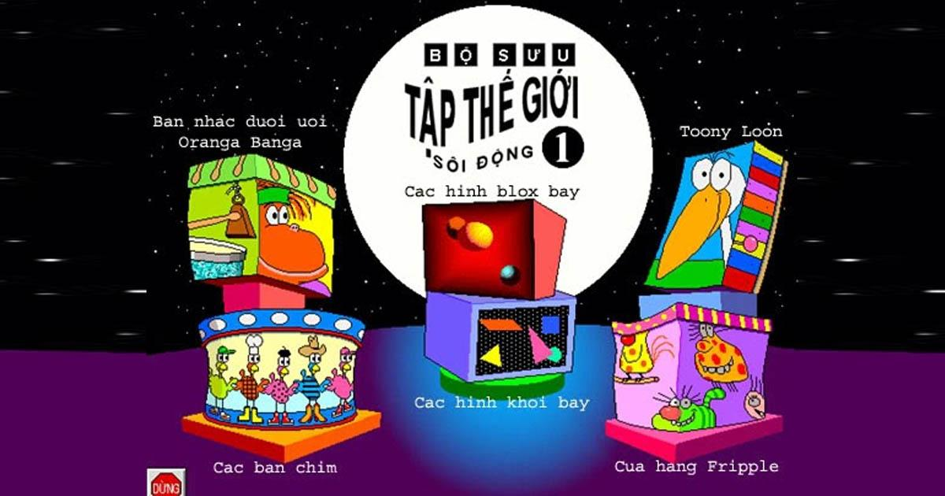
phần mềm bộ trò chơi kidsmart vietnam

Khi có các cơ hội phù hợp, trí óc của trẻ có khả năng không thể ngờ được. Bộ sưu tập Thế Giới Sôi Động 1 được thiết kế nhằm cung cấp cho những học sinh nhỏ tuổi các họat động với các kỹ năng tư duy đa dạng: ghi nhớ, tư duy phê phán, giải quyết vấn đề và sáng tạo.

Bộ sưu tập Thế Giới Sôi Động 1 đề cao sự đa dạng của năng lực trí tuệ. Trí thông minh âm nhạc /nhịp điệu của người học sinh sẽ tỏa sáng khi làm việc với Toony the Loon và đàn phiến gỗ (mộc cầm), hoặc trí thông minh hình ảnh/ không gian trong việc tạo ra với BLOX (Thế giới ảo) – hình ảnh không gian ba chiều, hoặc trí thông minh lôgic/ toán học với những chỉ dẫn của Cửa hàng Flipple và chế tạo chim Feathered friends.

Chúng có “phán đoán và kiểm tra” không? Một khi có cái gì đó “được khám phá”, liệu chúng có sử dụng thông tin đó theo cách khác để “nhìn xem cái gì sẽ xảy ra” không? Học sinh của bạn có thích thực hiện yêu cầu của Flipple ngay ở cửa (cả bằng âm thanh và hình ảnh) hay trên điện thoại (chỉ nghe), hoặc bằng thư (chỉ nhìn)?

Thế Giới Sôi Động 1 thúc đẩy việc học trong những lĩnh vực sở trường của mỗi học sinh, đồng thời khuyến khích sự hình thành và phát triển các kỹ năng ở các mặt khác.

+ Các hướng dẫn viên Firipple : Luyện khả năng quan sát và so sánh các thuộc tính khi bạn dùng các phép tính lôgic Và (AND), hoặc (OR), nhưng (BUT), không (NOT)

Giúp cho mỗi vị khách tìm được một Fripple đúng duy nhất

+ Oranga Banga : Chương trình học này giúp phát triển tính sáng tạo, khả năng phân biệt của âm thanh, và khả năng nhớ khi bạn sáng tác hoặc nhắc lại các mẫu âm thanh với các công cụ khác nhau.
+ Toony Loon : Phát triển tính sáng tạo, khả năng phân biệt cao độ của âm thanh, khả năng ghi nhớ khi bạn sáng tác hoặc nhác lại các mẫu âm thanh với các cao độ khác nhau.

+ Các bạn chim : Giúp phát triển khả năng tư duy phê phán khi bạn tìm ra quy luật và sau đó tạo một bạn chim để kiểm chứng giả thuyết của bạn.

+ Các hình khối Blox bay : Khám phá các quan hệ về không gian. Tạo sự khéo léo trong xử lý các chuyển động khi bạn điều khiển chuyển động của các hình âm thanh do chúng tạo ra.

+ Các khối cầu Blox bay : Giúp phối hợp âm nhạc, sự khéo léo, kiến thức và kỹ năng sử dụng khi bạn thao tác với các chuyển động và ảo giác về chiều sâu. Tạo ra hiệu quả về hình ảnh độc nhất để trình diện các loại âm nhạc khác nhau.

e/ Ngôi nhà sách Bailey
+ Giới thiệu: phần mềm kidsmart mầm non Ngôi Nhà Sách của Bailey và các hoạt động trong lớp học được tạo ra một cách rất công phu. Chúng phản ánh tầm nhìn của chúng tôi về khả năng mà công nghệ có thể mang lại cho giáo dục. Bailey và những người bạn sẽ lôi cuốn trẻ nhỏ vào một môi trường học hỏi đa dạng với nhiều ý niệm khác nhau. Qua bảy hoạt động vui chơi được thiết kế nhằm hình thành các kỹ năng đọc rõ nét, học sinh tích lũy kinh nghiệm nhờ các nhân vật, âm nhạc và những câu từ thú vị mà chúng nói đến.

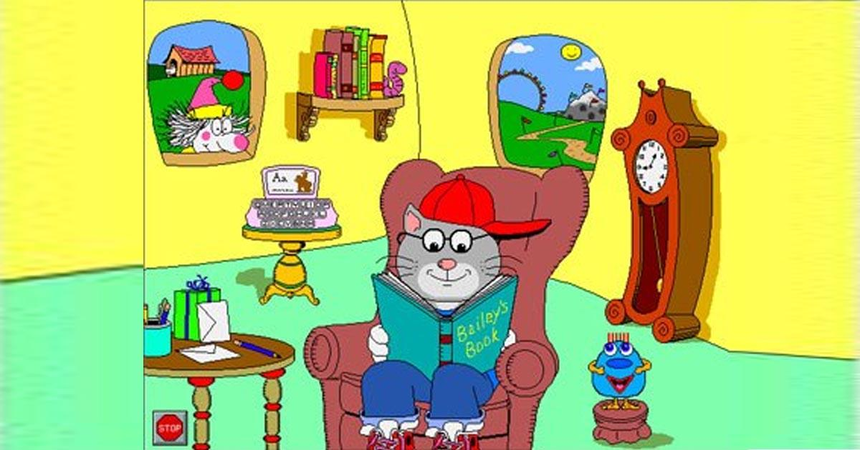
phần mềm kidsmart cho trẻ mẫu giáo

Trẻ nhỏ có cơ hội học về tên và âm của các chữ cái, những từ đồng âm, các tính từ, cách liên hệ giữa hình ảnh và bài đọc, các từ chỉ vị trí và nhiều thứ khác. Một kỹ xảo đỉnh cao mà trẻ nhỏ gọi là ”nói các từ” khuyến khích bọn trẻ mới biết đọc hiểu được từ trái sang phải khi mỗi từ nhắc tới trong ngữ cảnh của một câu nói hoàn thiện. Bọn trẻ cũng có thể là tác giả và nhà xuất bản khi chúng tạo ra những tấm thẻ độc đáo và những cuốn truyện.

Năm trong số bảy hoạt động có cả hai Chế độ Khảo sát và Chế độ Hỏi Đáp, bởi vậy trẻ làm quen được với những câu trả lời khác nhau (nhiều câu trả lời đúng) và phải suy nghĩ để tìm ra câu trả lời tốt nhất (một câu trả lời tốt nhất). Các hoạt động này giúp trẻ xây dựng nền móng về khái niệm ngôn ngữ căn bản và các kỹ năng suy nghĩ mà chúng cần để truyền đạt và tăng hiểu biết về thế giới xung quanh chúng.

Đoạn Liên kết với bài giảng trong phần hướng dẫn của cuốn sách cung cấp rất nhiều hoạt động được giáo viên phát triển theo nhiều chủ đề khác nhau dùng cho giảng dạy trên lớp và học tại nhà của trẻ nhỏ. Các bảng hoạt động và các minh họa cho phép mở rộng và phát triển các hoạt động nhằm giúp trẻ có cơ hội học thêm trước và sau khi sử dụng phần mềm kidsmart mầm non.

Công nghệ mạnh và các phương pháp giáo dục đã được kiểm chứng được kết hợp với nhau để đảm bảo sự thành công cho học sinh ở nhiểu trình độ khác nhau. Ngoài ra còn có bộ phân hình dùng cho những người sử dụng bộ chuyển đổi đơn.

Các câu nói được số hóa, rõ ràng cung cấp mô hình hiệu quả để phát triển ngôn ngữ cho trẻ bắt đầu học và học sinh mà tiếng Anh không phải tiếng mẹ đẻ. Ngôi Nhà Sách Của Bailey cũng còn phù hợp để dùng nhiều hoạt động khác. Sử dụng máy tính như là một công cụ, học sinh có một ý thức về sự hoàn thiện là kỹ năng khi chúng sáng tạo, chơi, và học.

Khi chúng tôi phát triển Ngôi Nhà Sách Của Bailey, chúng tôi đã lắng nghe ý kiến đóng góp của các bậc cha mẹ học sinh, trẻ nhỏ và các nhà sư phạm. Chúng tôi cũng thực sự muốn nghe những đóng góp của bạn! Hãy nói cho chúng tôi biết nhu cầu của bạn và để chúng tôi cùng với bạn giúp trẻ tìm thấy niềm vui trong học tập.

+ Edmo và Houdini : Hãy giúp Edmo và Houdini chơi khi chúng đi vào, đi ra, lên trên, xuống dưới, ở trên, trước hay sau.

+ Ngày hội ba chữ cái : Đánh vần và phát âm các từ có ba chữ cái. Nhóm các vật theo tên vần với nhau hoặc có chữ cái đầu tiên giống nhau.

+ Máy chữ : Nhận biết chữ hoa và chữ thường. Nhìn các chữ cái và nghe âm chúng.

+ Đọc một bài thơ vần : Chọn các từ để tạo thành cặp vần có minh họa bằng hình ảnh sinh động. Thử tạo ra các dạng từ láy.

+ Tạo ra một câu chuyện : Chọn nhân vật, cách bố trí và các hành động để tạo ra một câu chuyện. Xem và nghe đọc câu chuyện tạo ra được. Sau đó in cuốn chuyện của bạn.

+ Bưu thiếp của trẻ em : Tự làm bưu thiếp để tặng, thiệp chúc mừng và thư mời. Chọn từ và trang trí bưu thiếp bằng các con tem. In rồi gấp những bưu thiếp hoặc sử dụng chúng như những bức ảnh.

+ Bạn của tôi : Chọn từ để mô tả mái tóc, mắt, mũi, miệng, tay, chân Người bạn của bạn. Học những tính từ phổ biến trong khi kết bạn với Friend.

Mở rộng: 5 phần mềm hữu ích dành cho trẻ mầm non
1. Bé họa sĩ:
Bé họa sĩ giúp các em rèn luyện kỹ năng vẽ tranh, tô màu, ghép tranh, làm quen với màu sắc và những hình ảnh quen thuộc trong cuộc sống thường ngày. Bé họa sĩ có 3 chức năng chính:
- Tập vẽ: Sẽ có hơn 300 hình vẽ, được chia làm 10 nhóm chủ đề từ đơn giản cho tới phức tạp, để các em học vẽ.
- Tô màu: Cung cấp một bộ 50 bức tranh hoàn chỉnh, chia làm 10 chủ đề, giúp các em tập tô màu ngay trên màn hình.
- Ghép tranh: Gồm 12 bài luyện, tương ứng 12 chủ đề ghép tranh khác nhau. Mỗi chủ đề sẽ là một bài học vô cùng hấp dẫn, giúp các em nhận biết thế giới xung quanh.
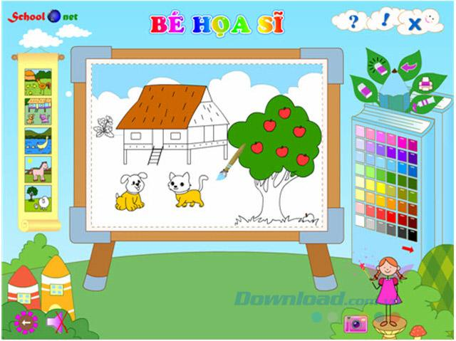
2. Bút chì thông minh:
Bút chì thông minh là phần mềm được thiết kế dưới dạng trò chơi vui nhộn, ngộ nghĩnh, phù hợp với lứa tuổi mẫu giáo, mầm non. Tạo cơ hội cho các bé quan sát thế giới xung quanh ngay trên màn hình máy tính, với những hình ảnh sống động, kích thích sự sáng tạo, rèn luyện trí nhớ, kỹ năng quan sát của bé.
Thông qua 30 trò chơi, cùng gần 500 mẫu đồ vật các em dễ dàng làm quen:
- Các con số, học đếm.
- Học phát âm bảng chữ cái.
- Học xem giờ và quan sát thời gian.
- Hiểu công dụng của đồ vật trong gia đình.
- Làm quen với con vật, cây cối, các loài hoa.
- Nhận biết các phương tiện giao thông.
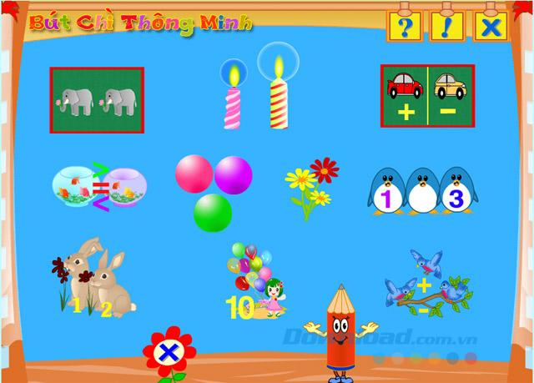
3. Sắc màu toán học:
Sắc màu toán học giúp các em làm quen với các phép toán thông qua những màu sắc hấp dẫn. Qua đó các em sẽ học phép cộng, phép trừ trong phạm vi 5, 10, 20, 100 ngay trên màn hình máy tính. Phần mềm phù hợp với lứa tuổi mẫu giáo cho đến lớp 2.
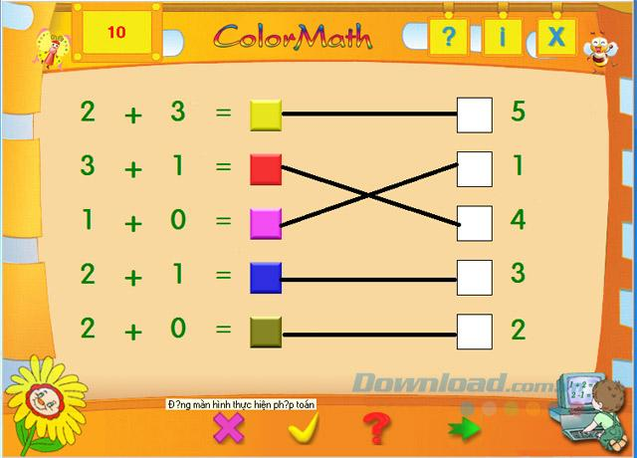
4. Em tập tô màu:
Em tập tô màu giúp các em phát huy khả năng sáng tạo, trí tưởng tượng phong phú thông qua những nét vẽ ngộ nghĩnh. Với hơn 600 bức tranh về thiên nhiên, phong cảnh, vui chơi, giải trí, các loài động vật, đồ vật xung quanh, các em thỏa sức tô màu theo sở thích của mình.
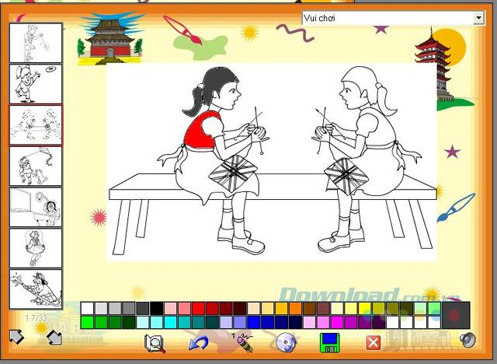
5. Học vần Tiếng Việt:
Học vần Tiếng Việt giúp các bé trong độ tuổi mẫu giáo nhận biết và học cách phát âm toàn bộ 29 chữ cái tiếng Việt, theo chuẩn của Bộ giáo dục và Đào tạo. Với 173 âm vần tiếng Việt chính, 500 bức tranh và 1.000 từ khóa được ghi âm giọng chuẩn Hà Nội giúp các bé:
- Học cách phát âm, đánh vần tiếng Việt.
- Học cách dùng dấu tiếng Việt.
- Làm các bài tập luyện về âm, vần, dấu tiếng Việt.
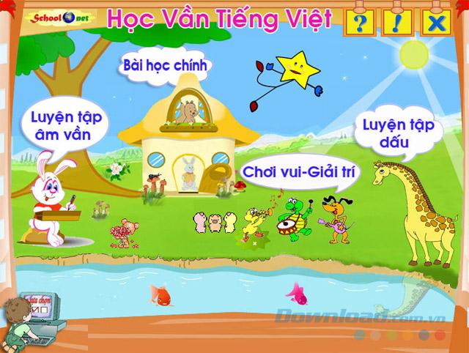

BÀI KIỂM TRA CÁ NHÂN
ĐÁNH GIÁ NĂNG LỰC NHẬN THỨC

1. Tên bài đánh giá: Bài kiểm tra cá nhân của
2. học phần Trò chơi đóng vai và phương pháp tổ chức cho trẻ mầm non

2. Mục đích: Nhằm xác định được mức độ hiểu nội dung đã học trong học phần này, các kiến thức về: Hiểu về khái niệm của trò chơi đóng vai, quá trình hình thành và phát triển của loại trò chơi này, đặc điểm tham gia chơi của trẻ, ý nghĩa của trò chơi này đối với sự phát triển của trẻ và hướng dẫn tổ chức cho trẻ mầm non.
3. Hình thức đánh giá: Trắc nghiệm nhiều phương án lựa chọn.
Có thể tổ chức dưới hình thức trò chơi thông qua các nền tảng game như Kahoot.com, Quizizz.com, ..v.v
4. Bảng đặc tả:
-Đề thi có cấu trúc gồm 10 câu trắc nghiệm nhằm đánh giá giữa kì học đến chương 2 của môn Trò chơi đóng vai và phương pháp tổ chức cho trẻ mầm non; mỗi câu có 4 phương án lựa chọn, trong đó có từ 1 phương án đúng. Các phương án còn lại là những phương án nhiễu. Sinh viên cân nhắc lựa chọn phương án được cho là phương án phù hợp nhất.
- Cách cho điểm: Mỗi câu hỏi với 1 câu trả lời đúng được 1 điểm. Tổng số câu 10 câu = 10 điểm.
- Điểm đạt: Sinh viên được đánh giá đạt khi có tổng điểm từ 6.0 trở lên.
- Số lần được làm: 3 lần. Lấy điểm TB của 3 lần.
- Thời gian làm bài: 15 phút
- Sinh viên sẽ được biết điểm khi kết thúc phần làm bài.
6. Bài thi trắc nghiệm
Ví dụ minh họa:
Tổ chức kiểm tra thông qua hình thức cho học viên tham gia trò chơi trên Quizizz
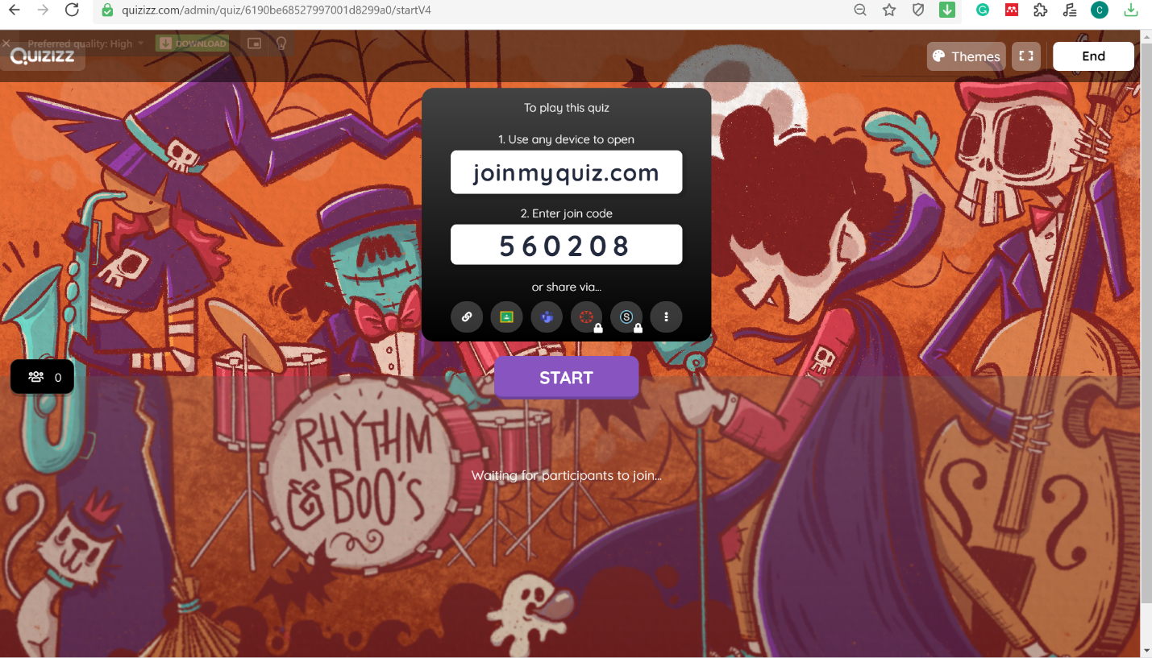

Kết quả chơi của 30 SV tham gia chơi tìm ra 3 bạn đạt điểm cao nhất


